 | GŁÓWNY URZĄD STATYSTYCZNY  Opracowanie sygnalne | Warszawa, 31.08.2017

Szybki szacunek* wskaźnika cen towarów i usług konsumpcyjnych za sierpień 2017 r.
(opracowanie eksperymentalne)

Dane mają charakter wstępny i mogą ulec zmianie. Dane ostateczne za sierpień 2017 r.
zostaną opublikowane zgodnie z dotychczasowym harmonogramem ich udostępniania,
tj. 11 września 2017 r. o godz. 14:00.

Ceny towarów i usług konsumpcyjnych według eksperymentalnego szybkiego szacunku w sierpniu 2017 r. w stosunku do poprzedniego miesiąca obniżyły się o 0,2% (wskaźnik cen 99,8), a w porównaniu z analogicznym miesiącem ub. roku wzrosły o 1,8% (wskaźnik cen 101,8).

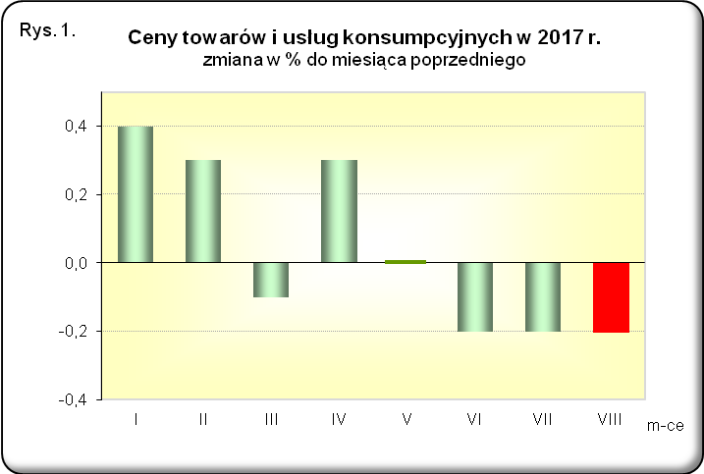 | 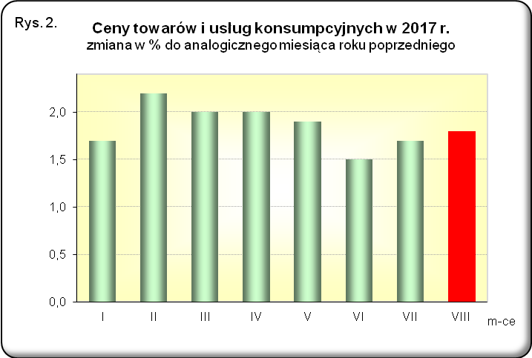

* | Celem opracowywania szybkich szacunków jest przyspieszenie udostępnienia użytkownikom danych statystycznych informacji o tendencjach w kształtowaniu się cen konsumpcyjnych, w uzupełnieniu obliczanych zgodnie z Programem Badań Statystycznych Statystyki Publicznej i publikowanych w terminie do 15 dnia kalendarzowego po miesiącu sprawozdawczym danych ostatecznych dot. miesięcznych wskaźników cen.

Opracowanie merytoryczne:  Departament Handlu i Usług  Anna Bobel  Tel: 22 608 3512  e-mail: a.bobel@stat.gov.pl | Rozpowszechnianie:  Rzecznik Prasowy Prezesa GUS  Karolina Dawidziuk  Tel: 22 608 3475, 22 608 3009  e-mail: rzecznik@stat.gov.pl
Więcej na: http://stat.gov.pl/obszary-tematyczne/ceny-handel/

